## TALLER RECUPERATORIO BASE DE DATOS

**Presentado a:** Instructor: Alexandra Muños

**Por Aprendiz:** Nicolas Wesly Benavides

**Ficha: 2874057**

Tecnólogo en Análisis y Desarrollo de Software Servicio Nacional de Aprendizaje SENA

Centro de Teleinformática y Producción Industrial Regional Cauca

Popayán, 17 febrero 2025

**Tabla de Contenido**

1. Punto: 1 3

# Explicación ejercicios: 1,

En el archivo del proyecto, en la terminal instalar los archivos que son package.json – package-lock.json

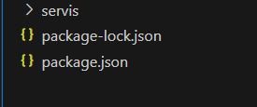

con ellos iniciamos creado un idex.js

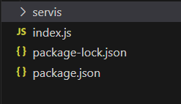

En índex.js creamos un framework y donde creemos servidor web.

En el ejercicio enrutamos 3 rutas especificas que son empresa, empleados, áreas.

Definimos el puerto y ponemos a funcionar el servidor

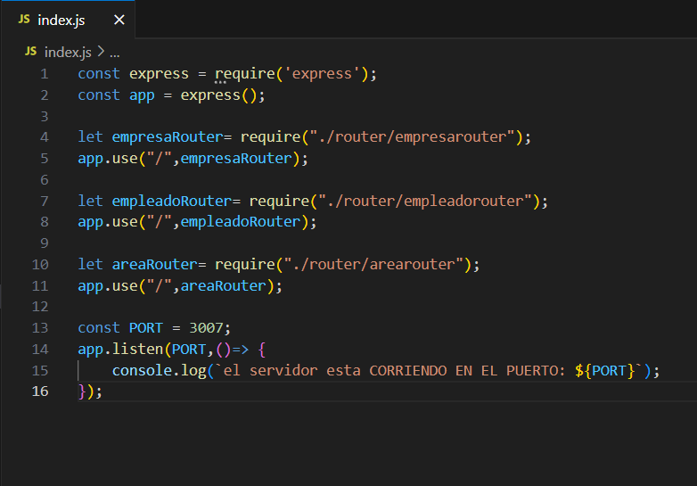

Creamos una nueva carpeta donde llamamos (arearouter.js, empleadorouter.js, empresarouter.js)

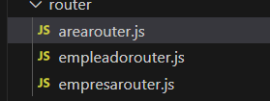

Este código define un **enrutador** en Express para manejar las solicitudes HTTP relacionadas con el recurso **"área”, “empleado”, “empresa”**

1 importación de módulos y configuración inicial

2 definición de las rutas http, manejamos las solicitudes “/área”, “/empresa”, “/empleado”

3 exportamos el enrutador para que se pueda utilizarlo en archivos index.js

